棠外附小2016年一年级下册数学期中测试卷
班级 姓名
一.我是计算小能手。(34分)
1.口算(20分)
12-6= 15-9 = 5+8= 14-9=
11-3= 4+9 = 13-7= 7+6 =
12-( )=6 4+( )=13 15-( )=8 10+( )=10
( )-5=12 11-( )=7 12+( )=15 14-( )=8
20+40= 50+40= 80-60= 100-50=
2. 在○里填上“> ” “< ” 或 “=”。(8分)
15-8○9 12-4○9 7+6○15 13-6○7
12-5○6 18-9○7 5+8○11 16-7○9
3. 在( ) 里最大能几。(6分)
11-( )>8 14-( )>9 ( )+7<12
6+( )<13 ( )-8<5 14>8+( )
二.动脑填一填。(31分)
1. 计数器从右边起，第一位是( )位，第（ ）位是十位， 第三位是( )位。
2. 我们的作业本封面是( )形，红领巾的形状是( )形。
3. 88这个数，左边的8表示( )个( );右边的8表示( )个( )。
4. 按规律填数
(1)84、86、88、( )、( )、( )
(2)( )、75、70、65、( )、( )、50。
5．写出个位上是5的数( )( )( )。
6.写出十位上是3的数( )( )（ ）。
7.( )个十和( )个一是73。
8. 和37相邻的两个数是( )和( )，89前面的一个数是( )，后面的一个数是( )。
9. 请把下面的数字排排队。(每空0.5分)
36 18 78 99 20 100
( )>( )>( )>( )>( )>( )
10. 最大的一位数与最小的两位数的和是( )。
三、认真数一数。(4分)
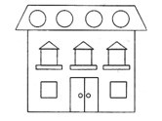
三角形有（ ）个
正方形有（ ）个
长方形有（ ）个
圆有（ ）个
四、画一画，填一填。（4分）
（1）○比△多4个 (2) △比☆少5个
△△△△△△△△△ ☆☆☆☆☆☆☆☆☆☆☆☆

五、猜猜看，在你认为合适的答案下面画个“√”。（4分）
我比38多一些 我比72少得多
42 37 78
80 50 70




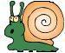
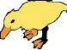

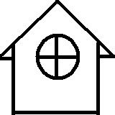
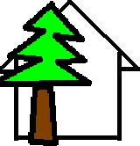

六、想一想、连一连（小动物们看到的是哪个面？）（8分）

七、解决问题。（15分）
1.《少年百科全书》共有18页，芳芳已经看了9页，还有几页没有看?(3分)

2.珊珊栽了11 棵树苗，比小贝多栽2棵。(6分)
(1)小贝栽了多少棵树苗?

(2)请你再提出一个数学问题，并解答。
3. 小红有9支铅笔，小明给小红8支后，小红有多少支?(3分)

4. 灰兔和白兔一共有多少只？（3分）
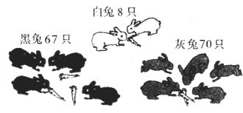

八.附加题。(20分)
1. 1+3+5+7+9=( )(2分) 2+2+2+2+2=（ ）（2分）
2. 用9、0、5这三个数中任意两个数组成没有重复数字的两位数，其中最大的数是( )，最小的数是( )。
把它们按顺序排列：( )<( )<( )<( )(6分)
3. 小朋友排队看电影，从排头数起，小华是第14个， 从排尾数起，小华是第5个。这队共有( )人。(4分）
4. 算一算，填一填（6分）
○+○=18 ○+△=14
○=（ ） △=（ ）

